1. **測試方式和硬體環境**

ITU測試主要是將IT97X系列上所支援的GUI圖形物件做單獨測試與模擬驗證. 各物件的詳細說明請參考文件”iTE SDK-GUI設計指南”.

測試前須確認已安裝ITE SDK套件. 執行//tool/bin/GUIDesigner.exe即可開啟ITE流程與圖形編輯系統, 如下圖所示:

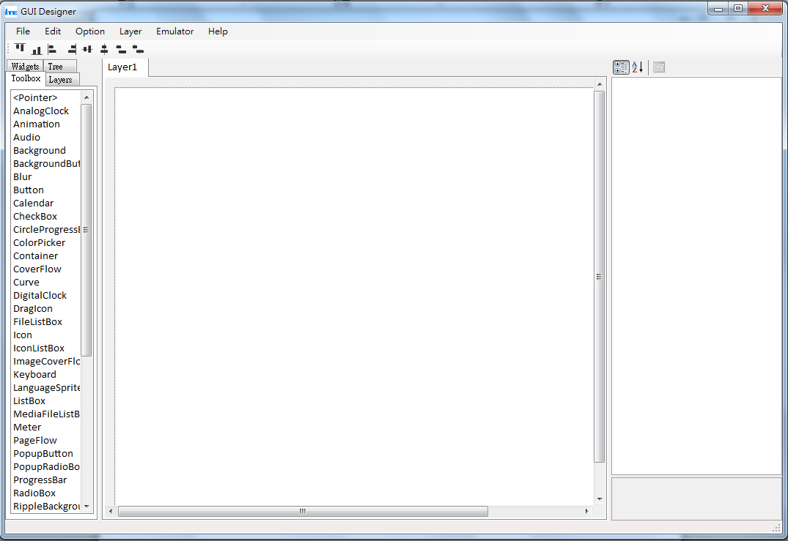

1. **Kconfig設定**

勾選左側ITU Test後,右側會出現Test App選項.

Test App選項可勾選目前想要測試的GUI圖形物件項目.

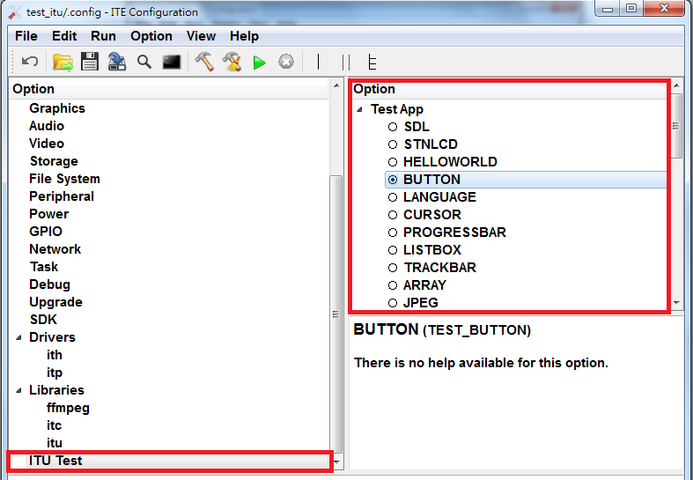

1. **測試結果**
2. 以BUTTON為例,

Test App選擇BUTTON後先執行GUIDesigner.exe

開啟同檔名的.xml檔案//project/test_itu/examples/button.xml

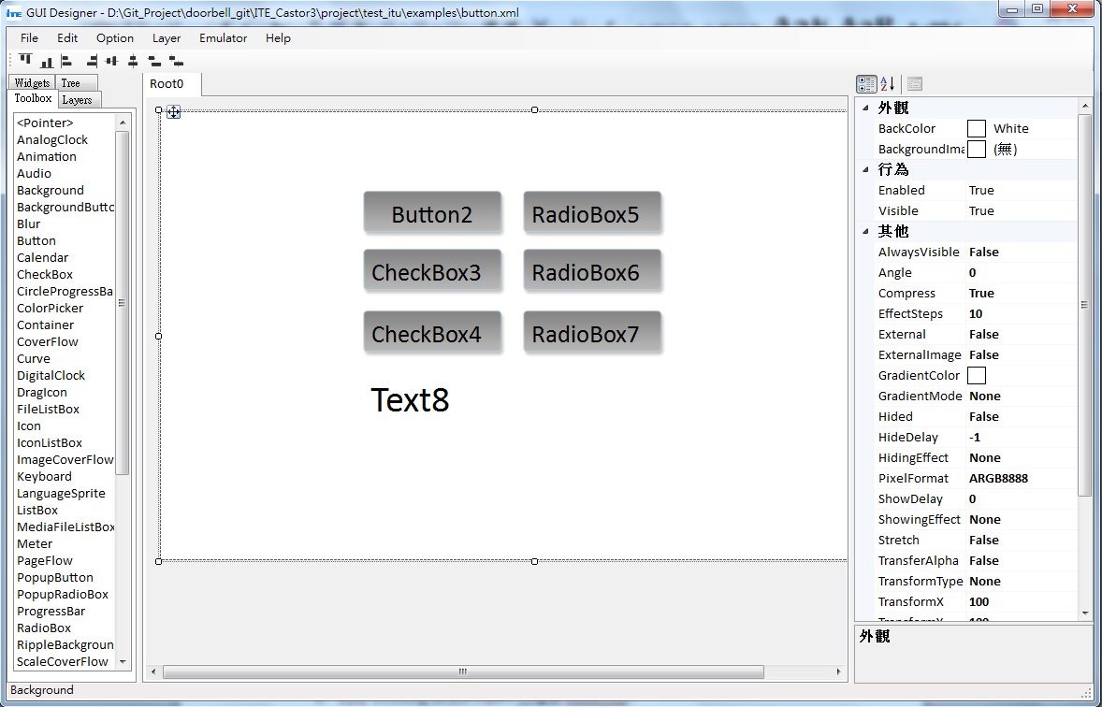

1. 利用GUIDesigner.exe Export出同檔名的.itu檔案”button.itu”

將此button.itu檔案以及//data/font整個資料夾放置USB內

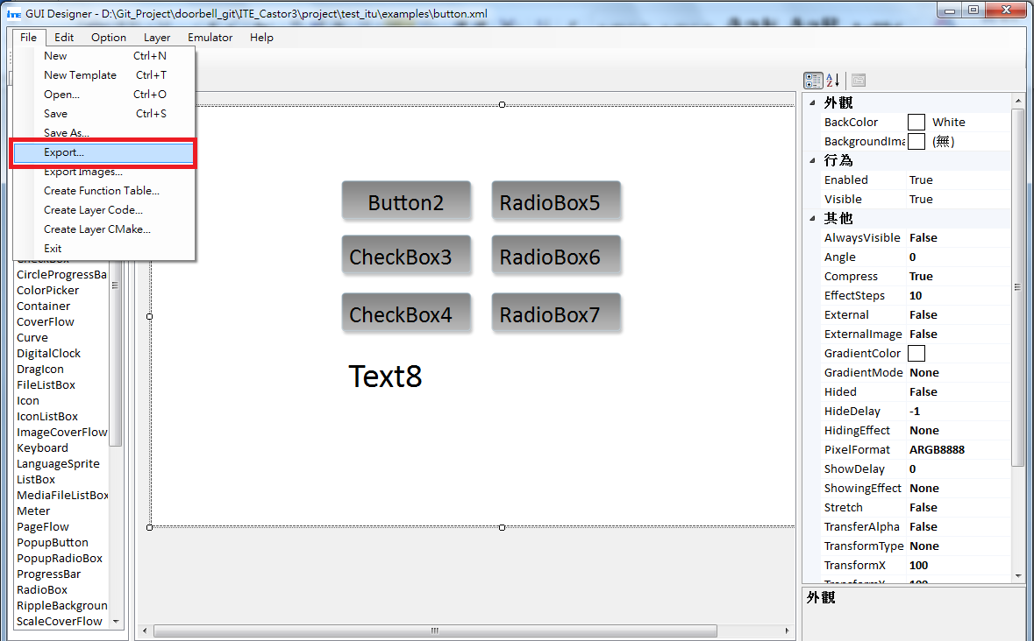

1. 將此USB插入測試板子的USB槽內
2. 以SPI booting的方式執行, Save and Build完成後點選綠色箭頭執行Run

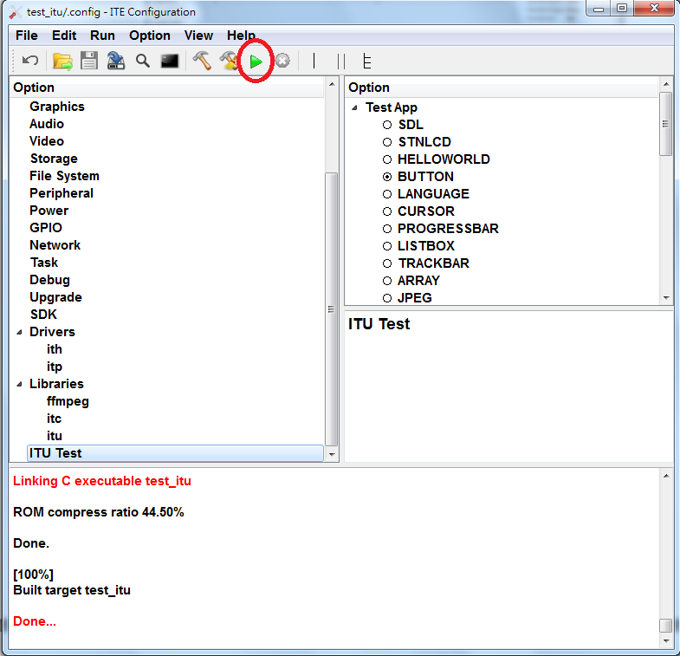

1. 若執行成功即可在測試板子的LCD上看到相同於GUIDesigner.exe模擬的結果.

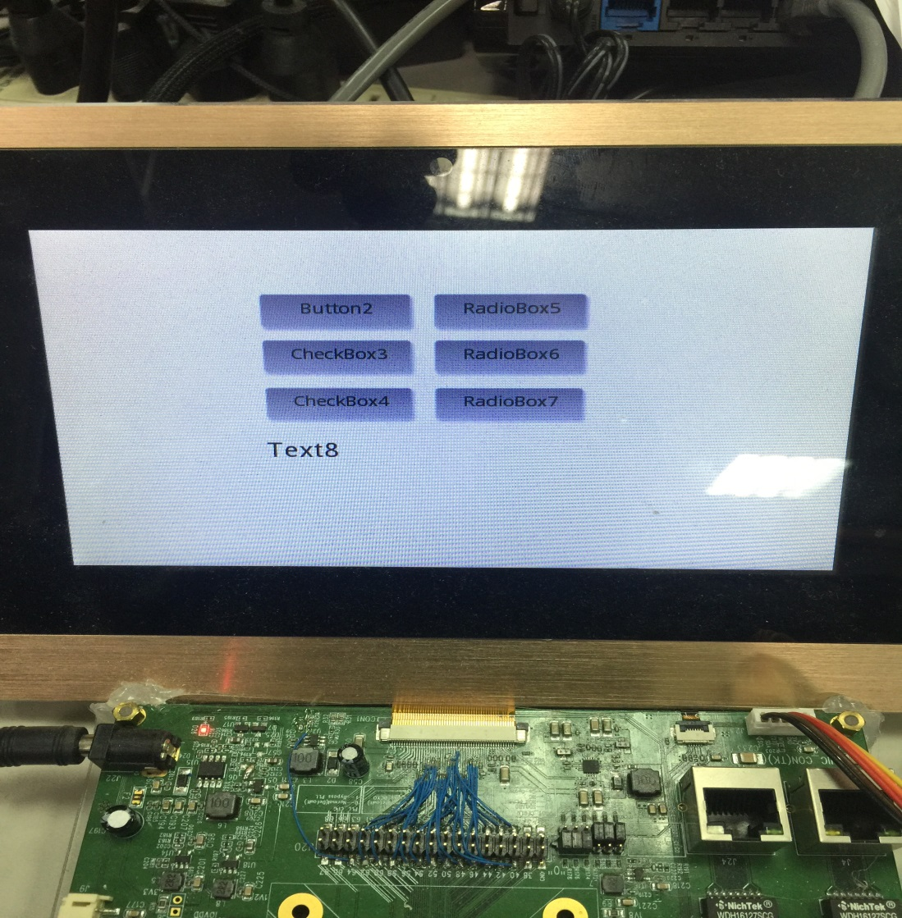

1. **注意事項**

若Test App選擇SDL可選擇任意檔名的.xml, 但Export出的.itu檔案名稱必須為”test.itu”.